2010年九年级物理科综合练习（一）
本试卷分第一部分(选择题)和第二部分（非选择题）．总分100分．考试时间80分钟．
注意事项:
1．答题前，考生务必在答题卡上用黑色字迹的钢笔或签字笔填写自己的学校、班级、姓名；填写考生号、座号；再用2B铅笔把对应该两号码的标号涂黑．
2．选择题每小题选出答案后，用2B铅笔把答题卡上对应题目的答案标号涂黑；如需改动，用橡皮擦干净后，再选涂其他答案；不能答在试卷上．
3．非选择题答案必须写在答题卡各题目指定区域内的相应位置上；如需改动，先划掉原来的答案，然后再写上新的答案，改动的答案也不能超出指定的区域；除作图题可用2B铅笔作图外，其他各题必须用黑色字迹钢笔或签字笔作答．不准使用涂改液．不按以上要求作答的答案无效．
4．考生必须保持答题卡的整洁，考试结束时，将本试卷和答题卡一并交回．
5．全卷共六大题，请考生检查题数．

第一部分 选择题（共36分）
一、选择题（每小题3分，共36分）
每小题给出的四个选项中，只有一个是正确的，请把正确的答案选出来．
1．目前很多中学生要戴近视眼镜，为预防近视眼，读写时眼睛与书本的距离应保持在
A．25m B．25cm c．25mm D．25nm

2．图1是物质三态的分子结构示意图，下列说法正确的是
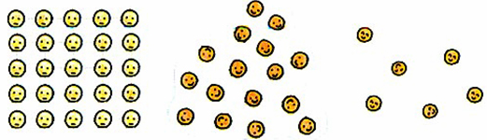
液态
气态
图１
固态

A．物质状态变化，是由于构成物质的分子在排列方式上发生了变化
B．气态、液态物质分子做无规则运动，固态物质的分子不做无规则的运动
C．气体分子间的作用力极小，不容易被压缩
D．液体分子间作用力比固体小，因此液体没有固定的体积
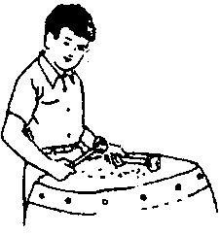
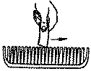
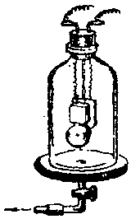
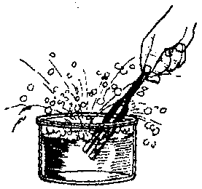
3．为了探究声音的音调与频率的关系，小芳设计了如图2所示的几个实验。你认为能够完成这个探究目的的是
图2
C．用大小不同的力敲打放了纸屑的鼓面

D．用塑料尺在梳子齿上快慢不同的滑动
A．把闹钟放在抽了空气的罩内
B．用发声的音叉接触水面
[来源:学,科,网Z,X,X,K]

4．体育运动场上有许多地方用到了物理知识，下列分析正确的是
A. 运动员滑冰时，冰刀划过冰面产生的水，可以增大冰刀的摩擦
B. 运动员跳远时受到惯性力的作用向前运动
C. 足球在草地上滚动一段距离，是因为不受力的作用
D. 接力赛中为保证交接棒顺利，两运动员应尽可能做到相对静止

5．食品包装中经常用到铝箔。铝材能制成铝箔是由于铝具有
A．良好的导热性 B．良好的延展性
C．较强的抗腐蚀性 D．较小的密度

6．关于电磁波的叙述中，下列说法正确的是
A．电台发射的无线电波，波长越短，频率越高
B．电磁波只可传递信息，不能传递能量
C．红外线、 紫外线、 x射线都是光波，不属于电磁波
D．不同波长的电磁波在真空中传播速度不同
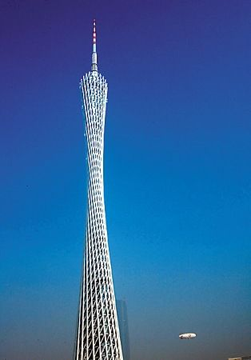
图3
7．如图3是广州新建的电视塔——海心塔。与海心塔受到的重力平衡的力是
A．海心塔对地面的压力 B．地面对海心塔的阻力
C．地面对海心塔的支持力 D．空气对海心塔的浮力

8．下列装置中，利用电磁铁制成的是
A．指南针 B. 白炽灯 C．电铃 D．发光二极管

9．探究烛焰通过焦距是10cm的凸透镜成像规律时,两同学安装的蜡烛、透镜、光屏位置如图４所示，则下列有关实验正确的是
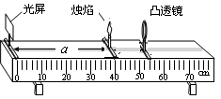
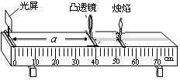
图４
甲
乙

A．甲图中蜡烛、透镜、烛焰的摆放位置正确
B. 乙图中蜡烛、透镜、烛焰的摆放位置正确
C. 仅移动甲图的光屏，光屏上可得到放大 、倒立的虚像
D. 仅移动乙图的光屏，光屏上可得到缩小 、倒立的实像

10．在气体和液体中流速越大的位置压强越小,下列情况与它有关的是
A. 拦河坝的形状上窄下宽 B. 用吸管可以很方便地将饮料吸入口中
C. 飞机翅膀的截面形状制成上凸下平 D. 热气球能够飞到天上

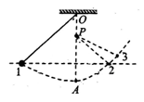
11．一根不可伸长的细绳一端固定在O点，另一端系一小球，O点的正下方固定有一根钉子P，如图５所示为小球摆动过程中的一段轨迹。Ａ为最低点，１、２两点等高。则小球在（不考虑空气阻力）
图５
A．3点的机械能最大
B．1点的动能为零
C．Ａ点的速度最快
D．Ａ点到2点的过程，重力势能转化为动能

12．两年的物理学习，相信聪明的你学到了很多进行科学探究的方法和思路。图6的实验中哪个是利用一些物体或手段将微小的现象放大以便于观察的实验思路。
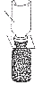
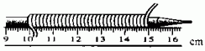
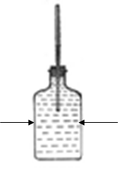
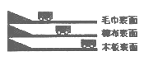
D．分子在不停
的做无规则运动

A．测量钢丝的直径
B．硬玻璃瓶壁受力发生弹性形变
C．物体不受力将
做匀速直线运动
图6

第二部分 非选择题（共64分）
二、填空题（每小题4分，共16分）
13．物理课上老师做了下列实验：
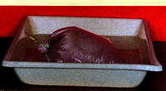
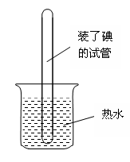
（1） 向一个透明塑料袋中吹气，塑料袋鼓起。将袋挤瘪，排出袋中空气后把袋口扎紧，放入80℃以上的热水中，发现塑料袋仅鼓起一点点，原因是袋中未排尽的空气 。将袋取出，在透明塑料袋中滴入几滴酒精，排出袋中空气后把袋口扎紧，再放入80℃以上的热水中，发现塑料袋明显鼓起（如图7）；从热水中拿出鼓起的塑料袋，放入冷水中，发现塑料袋又变瘪了。以上过程是因为酒精发生了 和 两种物态变化。
图7 图8
（２）将装了固态碘的试管浸入热水中（如图8），试管中出现紫色的烟雾。是因为碘发生了 。(碘的熔点是114℃，沸点是184.35℃)
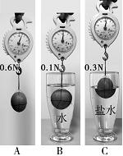
图９
14．如图９所示是探究“鸡蛋受到的浮力大小与哪些因素有关”实验。请仔细观察图示并回答下列问题：
（1）从A、B两图可知，鸡蛋在水中受到的浮力大小是 N。
（2）甲同学根据B、C两实验，得出鸡蛋受到的浮力大小与液体的密度有关，你认为对吗？________，理由是 。
（3）实验中，乙同学发现B中的鸡蛋比A中的鸡蛋看起来变大了，请说出其中的原因： 。

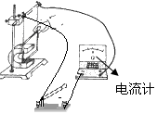
15．小芳利用图10探究“感应电流方向与哪些因素有关”时猜想：
图10
(1)感应电流的方向可能与磁场的方向和棒的运动方向有关。
为了验证感应电流与棒运动的方向有关，他应该完成的操作是： 闭合开关，保持 不变， (选填“上下”、“左右”、 “里外”)方向移动棒。观察： 。
(2)小芳发现只要将上图电路中的一个元件更换就可以进行探究“电流在磁场中受力方向与哪些因素有关”实验。请你说出应如何更换？ 。

16．小明在做“组成串联电路”的实验时，电路如图11连好，闭合开关S后，两灯均不亮，经检查电路连接无误。老师经过仔细检查后告诉他，是其中一个灯泡的灯丝烧坏了。请你只用一根导线，帮助小明检测出到底是哪一个灯泡灯丝烧坏了。把你的实验方法及观察到的实验现象填入下表中。
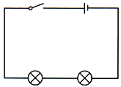
图11
L₁
L₂
S
实验方法 | 实验现象 | 结论
 |  | L₁烧坏
 |  | L₂烧坏

三、 作图题（每题3分，共9分）
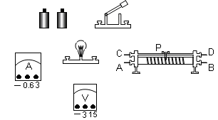
17．如图12是测量小灯泡电阻的实验装置，已知小灯泡的电阻约10Ω，请你用笔画线将实物图连成电路（注意导线不能交叉）
图12

图12

18．画出光源A点在水中的像，并在图13中完成反射、折射光路图。
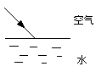
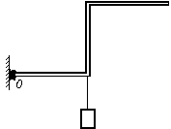
19．画出图14中物体重力的示意图，并画出使轻质杠杆保持平衡的最小动力F的示意图及动力臂。
A
图13
图14

四、计算题（20题8分，21题7分，共15分）
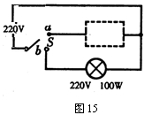
20．黑夜看不见开关位置，为此小明设计了如图15所示的电路。当单刀双掷开关S合向b时，照明灯亮、指示灯灭，避免指示灯费电；S合向a时，照明灯灭、指示灯亮，显示开关位置(S只能处于这两种状态)。他利用一个“10V 1W”的小灯泡和一段用1.0×10⁴Ω/m的电阻丝绕制的电阻安装指示灯。
(1)为使指示灯正常发光，请在图示方框内完成指示灯和电阻的连接电路。
(2)按上述设计，用来制作电阻的电阻丝需多长？
(3)若电费为0.6元/度，照明灯按一天使用6h计算，一天电费为多少元？

21．斜面长15m的电动传送机把质量30kg的货物送至8m的高处（如图16所示）．若货物在这过程中的s-t图象如图17（g=10N/kg），求：
（1）货物在0至5s的运动情况如何；
（2）传送带运转时，传送带上货物的速度是多大；
（3）在此过程中，传送机对货物做的有用功是多少；
（4）在此过程中，传送机付出的额外功是1600J，则它的机械效率是多少．
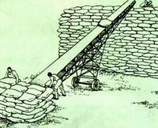
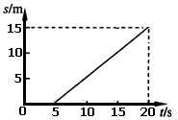

图16
图17

五、问答题（5分）
22．冷却食品时，质量相等的0ºC的冰跟0ºC的水相比谁的效果更好，为什么？质量相等的0ºC的冰跟0ºC的水相比谁的内能大，影响它们内能不同的原因是什么？

六、实验题（23题8分，24题5分，25题6分，共19分）
23．小明探究“同种物质的质量与体积的关系”实验,用体积不同的实心石块、松木做实验。
（1）请根据图18,把石块的质量、体积填写在数据记录表空格处.

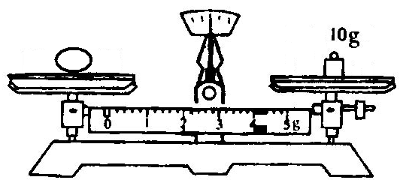
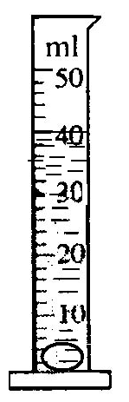
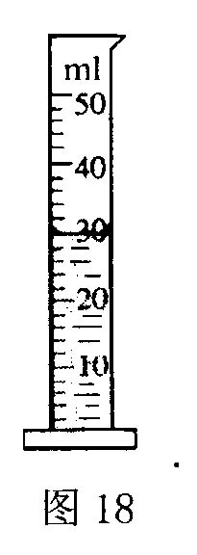
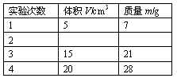
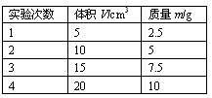
图18
石块 松木

(2)根据松木实验的数据,在以m为纵坐标,V为横坐标的坐标系（图19）上描点,连线，图线的斜率表示松木的密度，松木的密度是 kg/ m³
m/g
V/cm³
图19

松
木

石头
图20
^{[来源:学科网ZXXK]}

（3）如图20体积相同、高度相同、形状不同的实心石块和木块，放在松软的沙地上，使沙面凹陷较深的是 ，因为 。

24．小刚同学从“测小灯泡的电阻”中了解到“金属导体的电阻一般随导体温度的升高而增大”。他想：铅笔芯也是导体，铅笔芯的电阻与它的温度之间是否也存在这种关系呢？于是，小刚和几位同学一起进行了“探究铅笔芯的温度变化对其电阻有何影响”的实验。
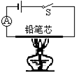
（1）实验思路：保持铅笔芯两端的电压不变，给铅笔芯加热，测出不同________时通过铅笔芯的电流，根据电流的变化情况，得出铅笔芯电阻大小与其温度变化的关系。其依据是：电压一定时，电阻越小，电流________。
图21
（2）小刚设计了如图21所示的电路。主要实验过程：
①先将H型铅笔芯接入电路，闭合开关，测量并记录通过它的电流；
② ，每隔10s测量并记录通过它的电流；
③再分别将HB型、2B型铅笔芯接入电路，重复以上实验过程。
（3）下表是小刚他们记录的实验数据：
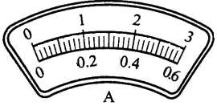
图22
加热时间/s |  | 0 | 10 | 20 | 30
通过铅笔芯的电流I/A[来源:学+科+网Z+X+X+K] | H | 0．16 | 0．18[来源:学科网] | 0．20 | 0.22
通过铅笔芯的电流I/A[来源:学+科+网Z+X+X+K] | HB | 0．24 |  | 0．32 | 0.36
通过铅笔芯的电流I/A[来源:学+科+网Z+X+X+K] | 2B | 0．30 | 0．36 | 0．40 | 0.44

由于同学粗心,漏掉了其中一个数据,请你按（图22）电流表示数补上: A，分析表中数据可以初步得出：铅笔芯的电阻随温度的升高而___ 。
（4）你认为小刚他们的实验存在什么不足，写出其中一条：_______。

25．为了比较煤油和菜籽油热值的大小，小明制定了下列的实验方案：取质量相等的小量煤油和菜籽油，分别盛装在空的酒精灯中，制成油灯。点燃后分别给两个相同的烧杯（内装质量相等、初温都是20℃的水）加热，通过观察水温的变化，判断两种燃料热值的大小。
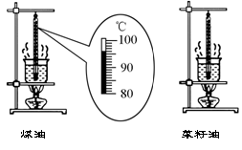
请根据小明的设计方案回答下列有关的问题：
图23
（1） 如图23是煤油燃烧完时，用煤油灯加热的烧杯中温度计的示数，此时水温是 。菜籽油燃烧完后，用菜籽油灯加热的烧杯中温度计的读数是87℃，由此判断 的热值比较大。
（2）实验中燃料燃烧放出的热量，通过 方式使水的内能增大，温度升高。
（3）小明用天平测出水和煤油的质量，并根据Q_{吸}=cm(t-t₀)计算出水吸收的热量，然后利用这个热量计算出煤油的热值，发现结果与课本中给出的煤油热值相比 （偏大、偏小、相等）。看装置图分析原因： 。
（4）小明设计的实验方案中，你认为两杯水的质量要大些好还是小些好？为什么？

答案
一、填空题（每题3分，共36分）
题号 | 1 | 2 | 3 | 4 | 5 | 6 | 7 | 8 | 9 | 10 | 11 | 12
答案 | B | A | D | D | B | A | C | C | B | C | C | B

二、填空题（每空1分，共16分）
13．（1）受热膨胀（热胀冷缩） 汽化（蒸发） 液化
（2）升华
14．（1）0.5
（2）不对 实验中没有控制鸡蛋排开液体的体积相同（或鸡蛋未完全浸没入液体中）
（3）装水的玻璃杯相当于一个凸透镜（放大镜）
15．磁场方向（或磁极、磁铁、磁感线等） 里外 电流计的指针是否偏转 将电流计（或开关）换成电源
16．
实验方法 | 实验现象 | 结论
用导线把L₁两端连起来 | L₂发光 | L₁烧坏
用导线把L₁两端连起来 | L₂不发光 | L₂烧坏
用导线把L₂两端连起来 | L₁发光 | L₂烧坏
用导线把L2两端连起来 | L₁不发光 | L₁烧坏

说明：方法、现象、结论必须对应，不分开给分。

三、作图题（每题3分，共9分）
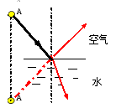
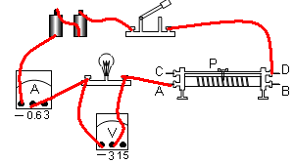
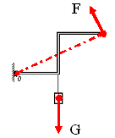
L

说明：17题：量程接错总体扣1分，其余有错得0分。18题：反射光线、折射光线、法线、像错一个扣1分，像画成实线圆圈不扣分。19题：重力、动力、力臂各1分。

四、计算题（17题8分 18题7分）
20．（1）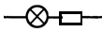 说明：电阻用波浪线表示亦可 (2分)
（2）通过灯泡的电流：I₁=P₁/U₁=1W/10V=0.1A （1分）
电阻丝两端的电压 U₂=U-U₁=220V-10V=210V （1分）
串联电路：I=I₁=I₂=0.1A
串联电阻丝的电阻R₂=U₂/I₂=210V/0.1A=2100Ω （1分）
电阻丝的长度L=2100Ω/1.0×10⁴Ω/m=0.21 m （1分）
（3）照明灯消耗的电能W=Pt=0.1KW ×6h =0.6kkwh=0.6度
电费：0.6元/度 ×0.6度=0.36元 （2分）
说明：没有写下标的扣1分，漏写、错与单位的扣1 分
21、（1）货物在0至5s时处于静止状态（1分）
（2）v＝s/t＝15m/15s=1m/s（1分）
（3）G=mg=30kg×10N/kg=300N (1分)
W_{有}＝Gh＝300N×8m=2400J（1分）
（4）W_{总}＝W_{额}+W_{有}＝1600J +2400J=4000J（1分）
所以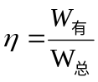=2400J/4000J=60%（2分）

五、问答题（5分）
22．0ºC的冰效果好（1分），0ºC的冰熔化成0ºC的水必须要先吸热。（2分）
水的内能大（1分），物质的状态不同。（1分）

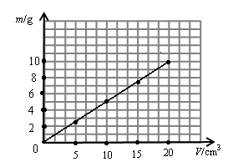
六、实验题（19分）
23.(本题6分,每空1分)
（1） 10 14
（2） 0.5×10³
(3) 石块 石块对沙面的压强大（填压力不给分）

24．(本题6分,每空1分)
（1）温度 越大
（2）用酒精灯给铅笔芯加热，使铅笔芯的温度逐渐升高
（3）0.28 减小
（4）参考答案：铅笔芯容易燃烧；不能直接测量铅笔芯的温度；不能控制铅笔芯两端电压不变；用酒精灯加热不能保证铅笔芯受热均匀；电路中没有接保护电阻；加热时笔芯容易断裂；温度超过笔芯的熔点等。
注：其它合理答案均予以计分
25．(本题7分,每空1分)
（1）96℃ 煤油
（2）热传递
（3） 偏小； 煤油燃烧放出的热量，并没有全部被水吸收。
说明；原因答：水蒸发吸热；环境吸走部份热量；水蒸发后使水的质量变小等亦可。
（4）水要足够多（或适量）；因为水太少，燃料没有燃烧完水就会开始沸腾，水沸腾后的温度不变。
说明；若答“水不能太多；因为水太多时，水温变化不明显，不易比较。”亦给分。

